Difta Fitrahul Qihaj

21/480096/TK/52975

1. Apa itu transformasi geometri dan apa saja contoh dari transformasi geometri?

Transformasi geometri adalah perubahan posisi, orientasi, maupun ukuran dari suatu objek di dalam ruang geometri baik berupa 2D maupun 3D. Ada beberapa jenis transformasi geometri, yaitu translasi, rotasi, refleksi, dan skala.

a. translasi adalah transformasi geometri yang berupa suatu objek digerakkan ke arah tertentu di dalam ruang/bidang.

b. rotasi adalah transformasi geometri yang berupa suatu objek diputar dengan sudut tertentu di dalam ruang/bidang.

c. refleksi adalag transformasi geometri berupa suatu objek dipantulkan terhadap suatu sumbu tertentu misalkan di refleksikan terhadap sumbu-x, sumbu-y, atau sumbu-z

d. skala adalah transformasi geometri berupa suatu objek diperbesar atau diperkecil.

2. Animasi yang akan saya amati adalah Piper 2016, sebuah animasi 3D pendek buatan Disney Pixar.

3 Identifikasi Transformasi Geometri dari animasi pendek Piper 2016

a. Refleksi dan Translasi

Gambar 1.

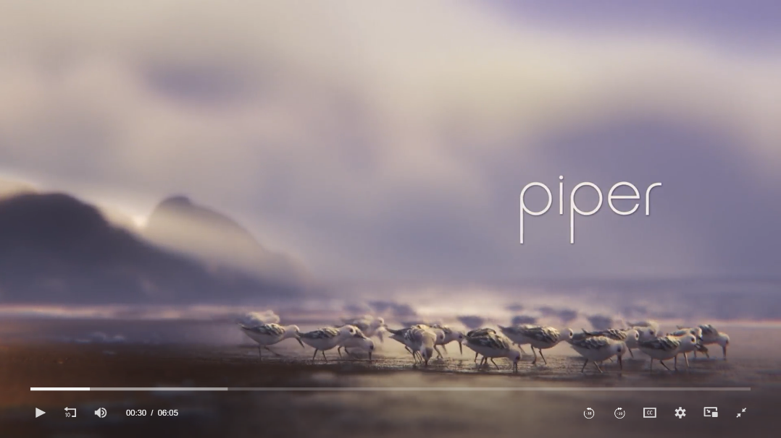

Gambar 2.



Dari gambar 1 ke gambar 2 menunjukkan terdapat transformasi geometri refleksi dan translasi yaitu pada bagian burung-burungnya. Burung burung tersebut berbalik badan dan melangkah pergi menjauhi ombak

b. *Scalling* atau skala

Gambar 1.

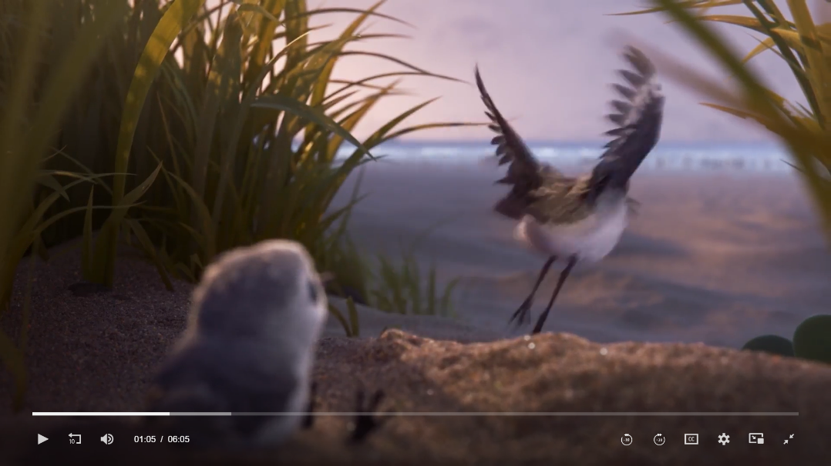

Gambar 2.



Dari gambar 1 ke gambar 2 terlihat ada sebuah burung terbang menjauh sehingga gambar burung tersebut mengecil. Ini merupakan transformasi geometri skala

c. Refleksi

Gambar 1.

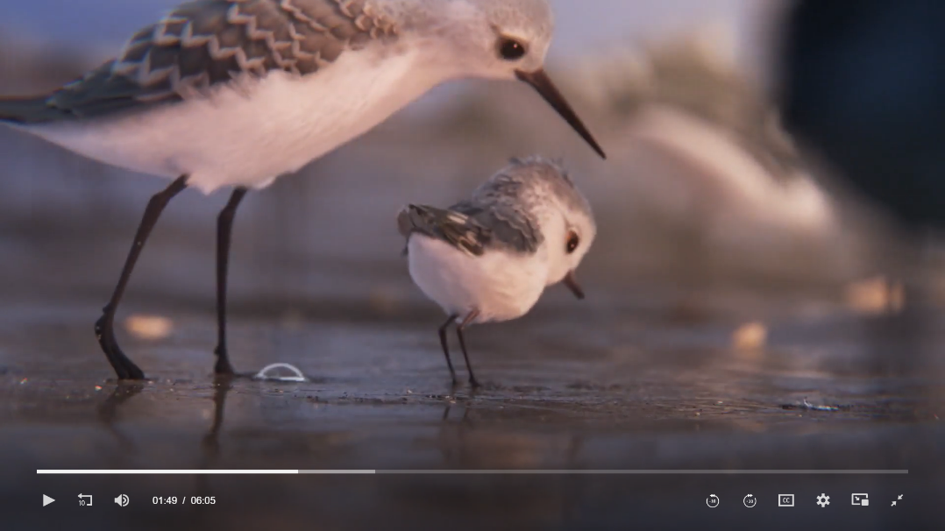

Gambar 2.

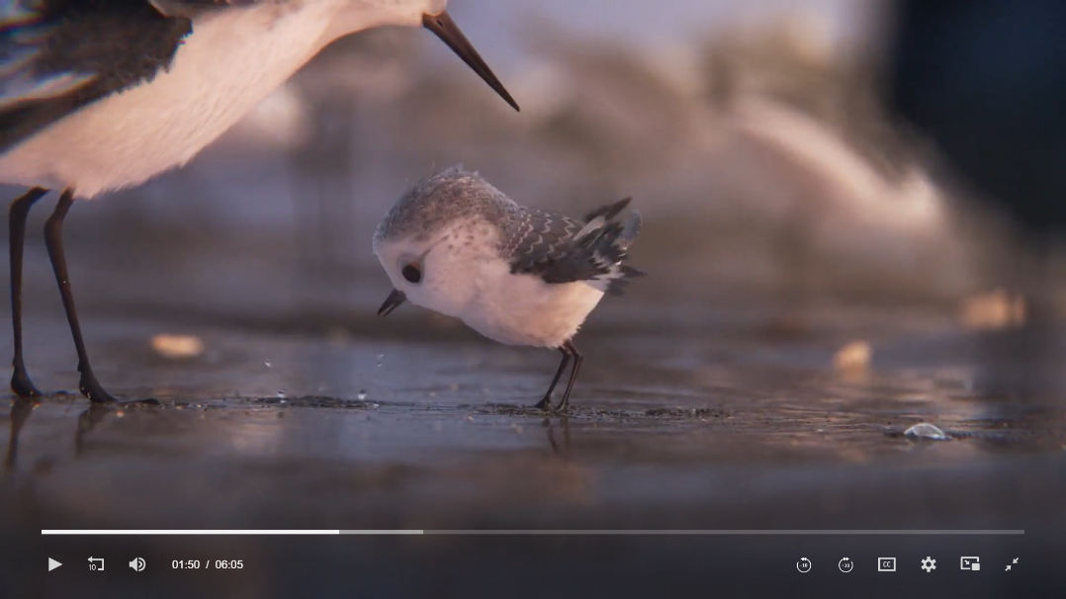

Transformasi geometri pada gambar 1 dan 2 tersebut adalah transformasi geometri refleksi. Burung kecil itu berbalik badan seolah-olah seperti direfleksikan terhadap sumbu tegak.

d. Skala dan translasi

Gambar 1.



Gambar 2.



Transformasi Geometri dari gambar 1 ke gambar 2 merupakan transformasi Geometri skala. Burung kecil tersebut yang semulanya kecil menjadi besar

e. Translasi

Gambar 1.

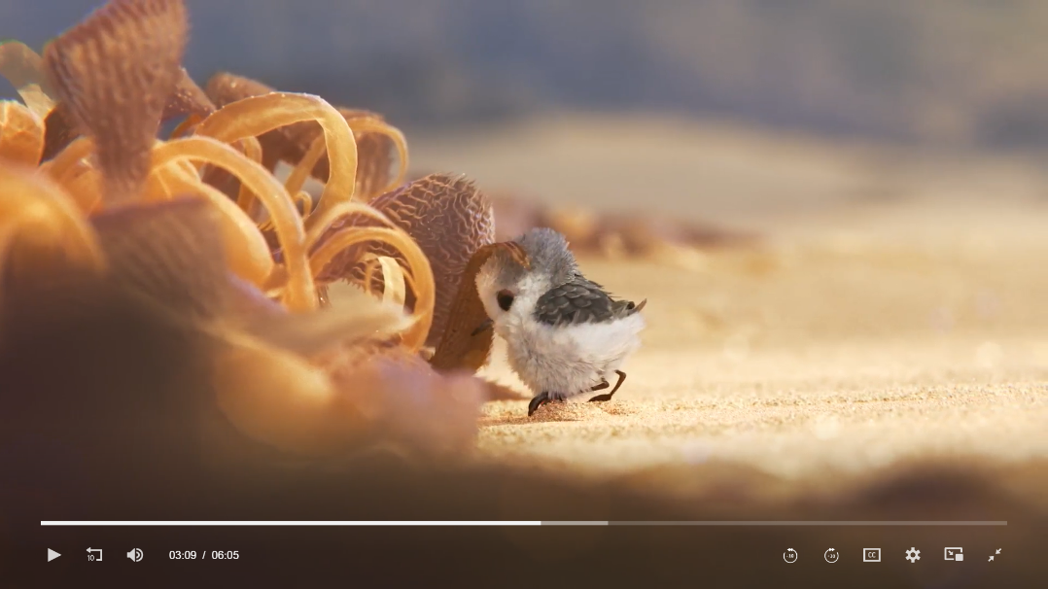

Gambar 2.

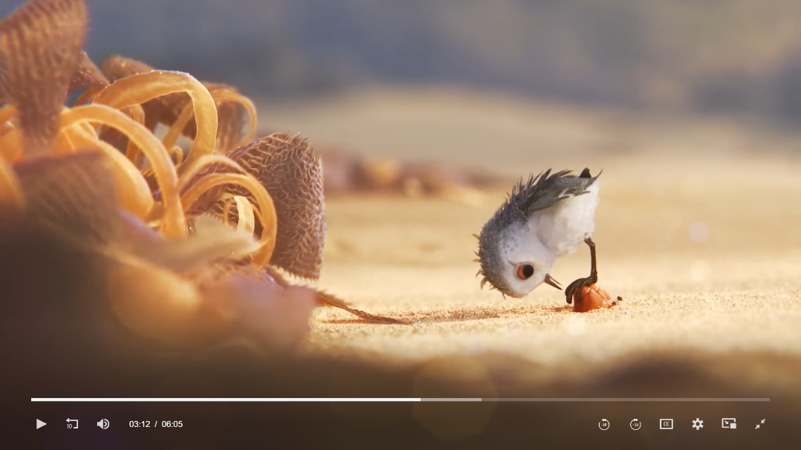

Transformasi Geometri dari gambar 1 ke gambar 2 merupakan transformasi geometri translasi. Terlihat burung kecil yang menunggangi seekor siput tersebut berpindah posisi dari tengah ke posisi agak ke kanan

f. Rotasi

Gambar 1.

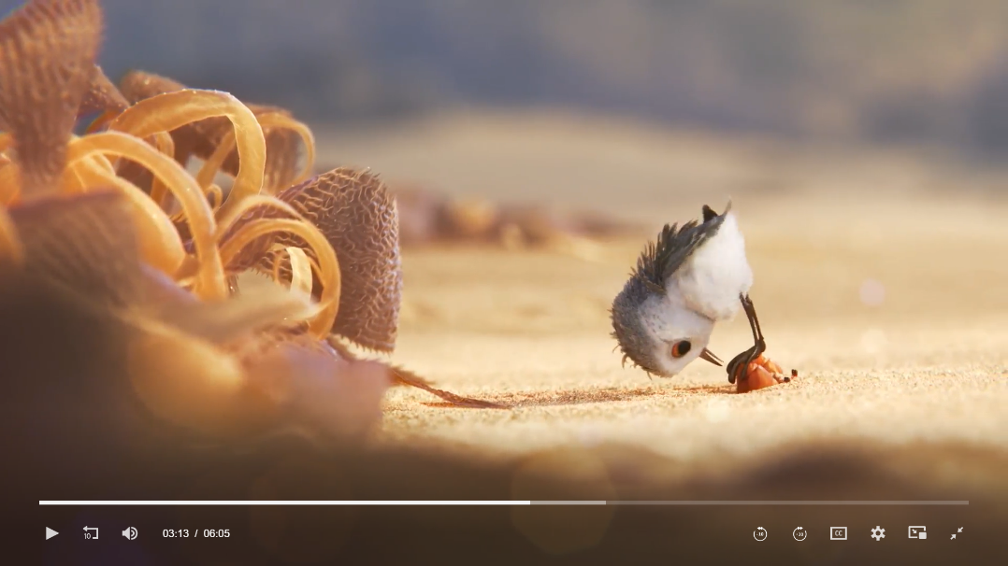

Gambar 2.

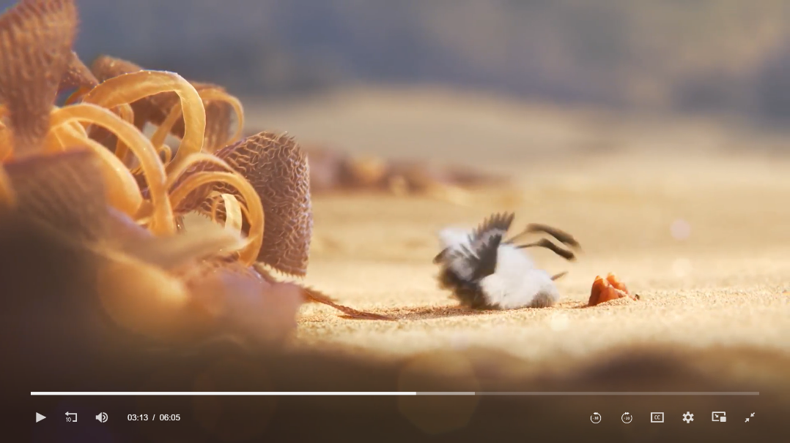

Gambar 3.

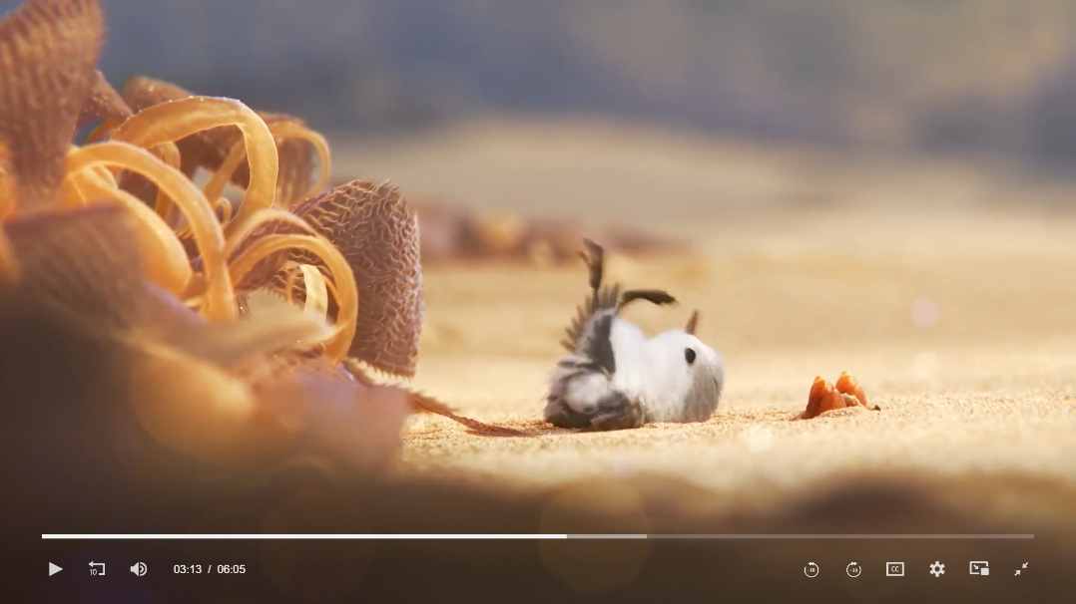

Transformasi geometri dari gambar 1 ke gamber 2 ke gambar 3 merupakan transformasi geometri rotasi. Burung kecil tersebut terguling dengan sudut rotasi sekitar 90 – 120 derajat.

G. *Scalling* atau skala

Gambar 1.

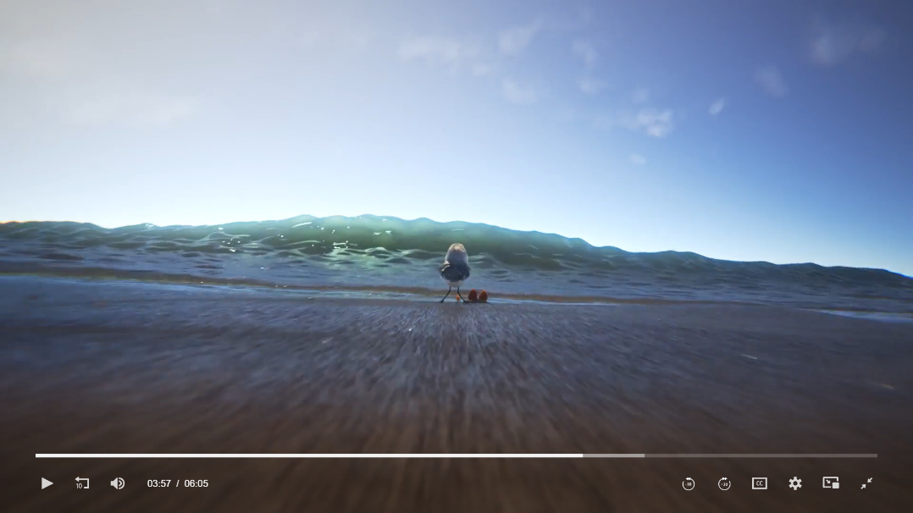

Gambar 2.

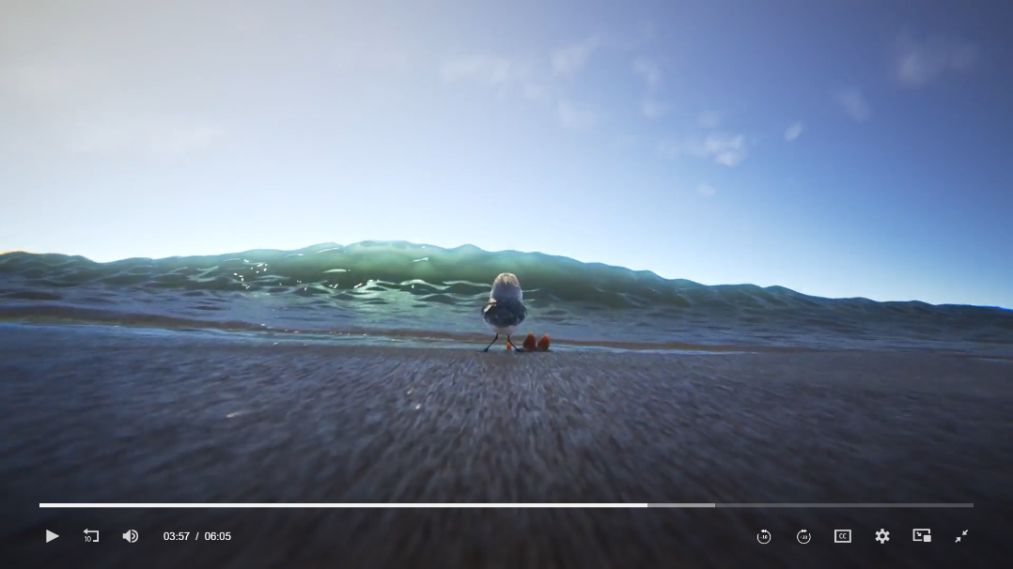

Gambar 3.



Transformasi Geometri dari gambar 1 ke gambar 2 ke gambar 3 merupakan transformasi geometri skala. Burung kecil, dua buah siput, dan ombak terlihat membesar dari frame ke frame.

h. Translasi

Gambar 1.

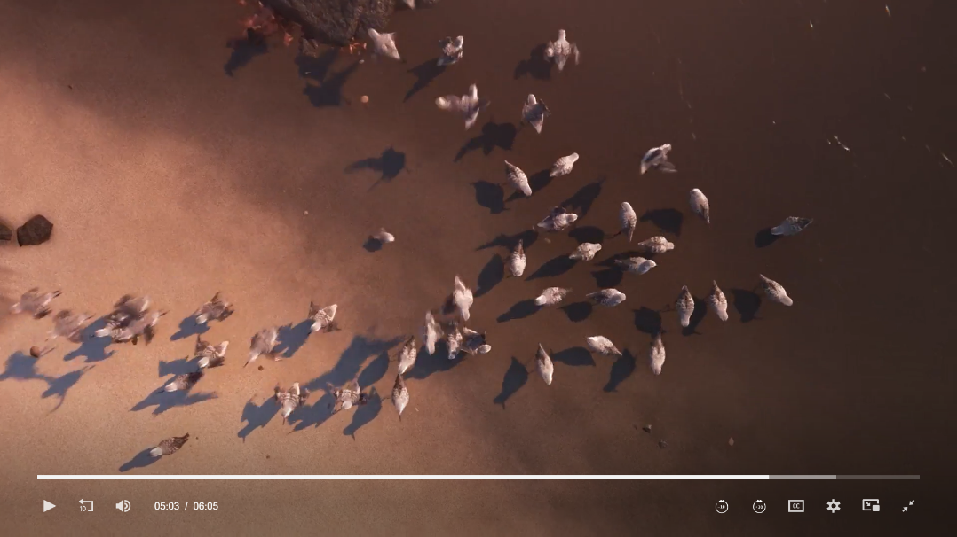

Gambar 2.

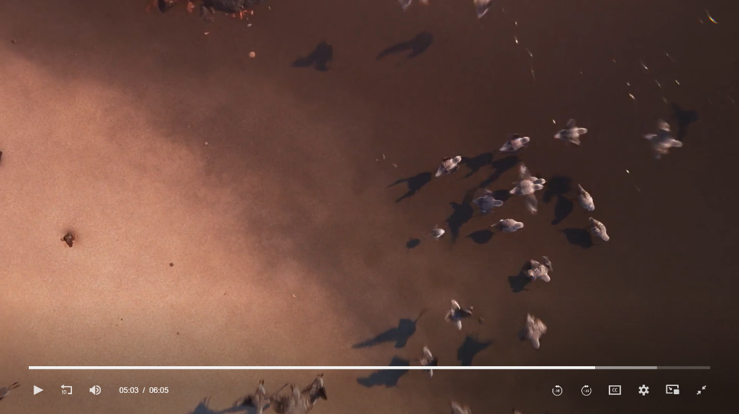

Transformasi geometri dari gambar 1 ke gambar 2 adalah transformasi geometri translasi. Semula terlihat segerombolan burung yang kemudian di gambar 2 mereka saling menyebar berpindah posisi.

i. Rotasi

Gambar 1.

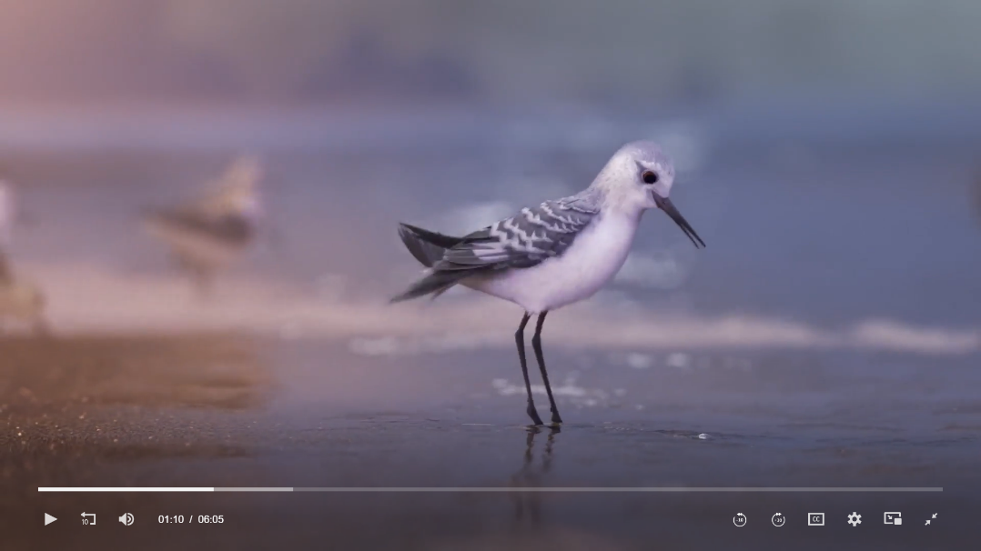

Gambar 2.



Transformasi geometri dari gambar 1 ke gambar 2 merupakan transformasi geometri rotasi. Dalam ruang 3D, ada 3 buah sumbu yaitu x, y, dan z. asumsikan bidang xy yang datar dan sumbu z yang tegak. Gambar tersebut dirotasikan pada bidang xy dengan sudut sekitar 90 derajat.

j. Refleksi

Gambar 1.

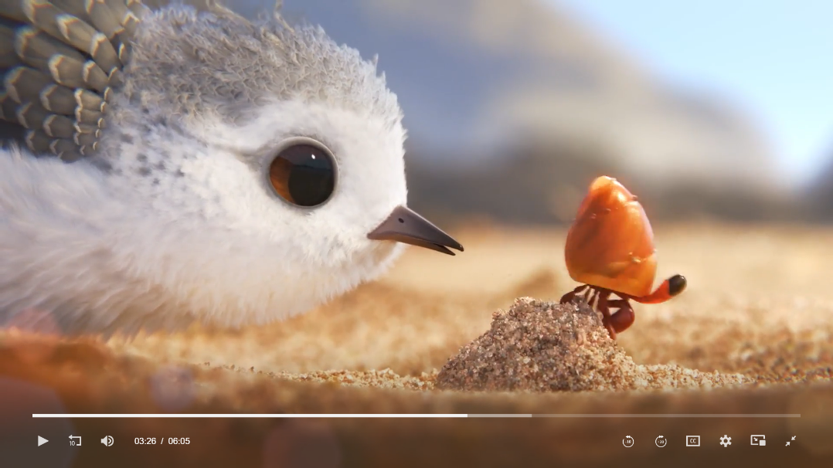

Gambar 2.

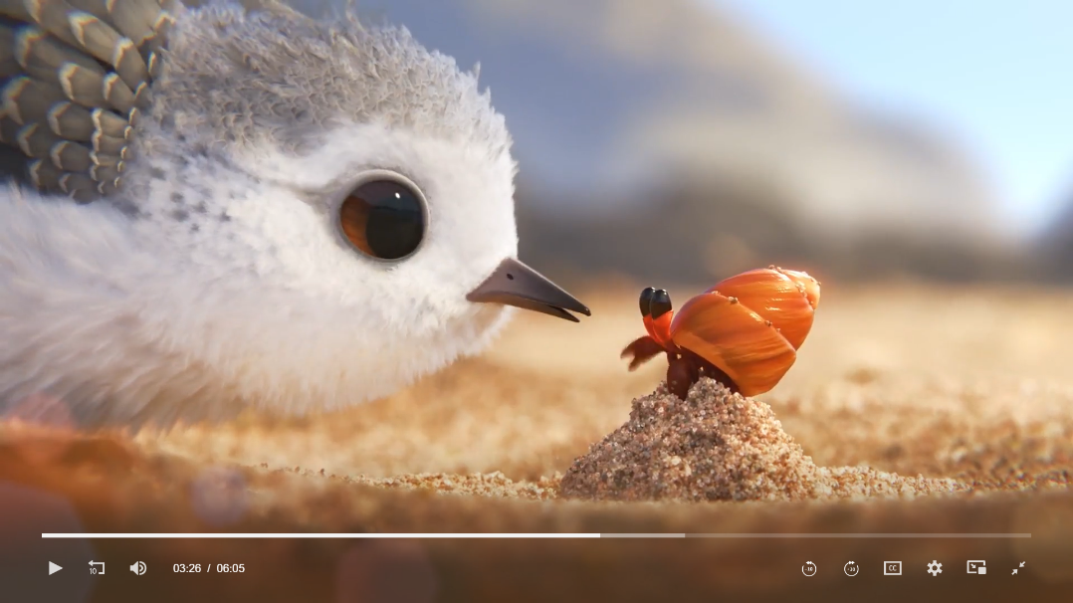

Transformasi Geometri dari gambar 1 ke gambar 2 merupakan transformasi geometri refleksi. Siput tersebut terlihat berbalik badan seolah-olah terjadi refleksi gambar terhadap sumbu tegak